CLIPPING NOTÍCIAS – ESPRAIADO DE PORTAS ABERTAS - FEVEREIRO
Fonte: https://maricainfo.com/2024/02/16/marica-evento-espraiado-de-portas-abertas-inicia-temporada-2024-neste-domingo-18.html
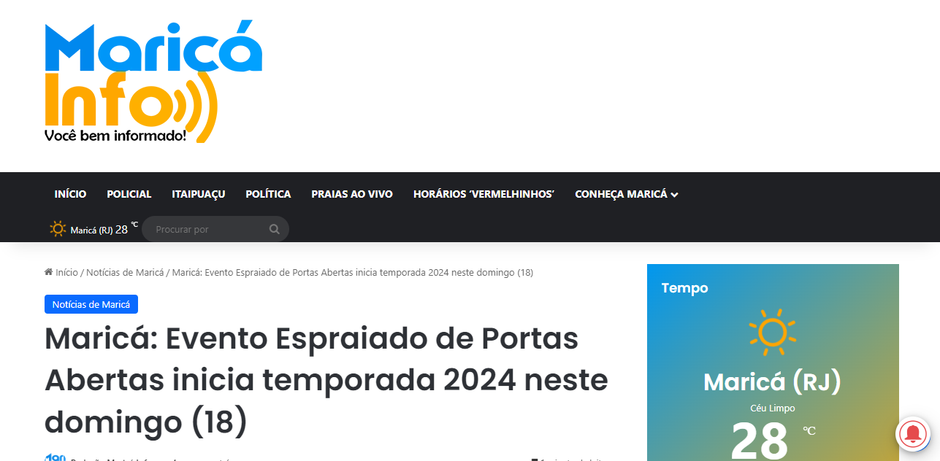



A temporada 2024 do Espraiado de Portas Abertas, o circuito de turismo rural mais antigo e renomado de Maricá, terá início neste domingo, dia 18 de fevereiro. Organizado pela Prefeitura de Maricá, por intermédio da Secretaria de Turismo, este evento celebra seus 15 anos de existência. Para marcar o começo desta temporada, o tema escolhido é o Maricarnaval.

Diferentemente dos anos anteriores, os restaurantes participantes do projeto não oferecerão apenas um prato específico, mas sim uma variedade de opções gastronômicas, incluindo caldos, massas, petiscos e bebidas. Além disso, pela primeira vez, haverá apresentações musicais de 12 artistas locais, todos integrantes do Circuito Sol & Samba.

A programação terá início às 9h e irá até as 17h. Além da gastronomia diversificada, os visitantes poderão desfrutar de uma feira de artesanato, com produtos como crochê, patchwork, trabalhos em feltro e quadros. Também estão previstas atividades culturais e opções de passeios, como visitas à capela de São Jorge e à sede das Unidades de Conservação, próxima à cachoeira.

A Secretaria de Turismo informa que as datas das próximas edições ainda não foram definidas, porém assegura que o evento acontecerá bimestralmente.

Detalhes do Evento:

Nome: Espraiado de Portas Abertas
Data: Domingo, 18 de fevereiro
Horário: Das 9h às 17h
Local: Bairro rural do Espraiado

Fonte: https://www.marica.rj.gov.br/noticia/espraiado-de-portas-abertas-inicia-temporada-neste-domingo-18-02/
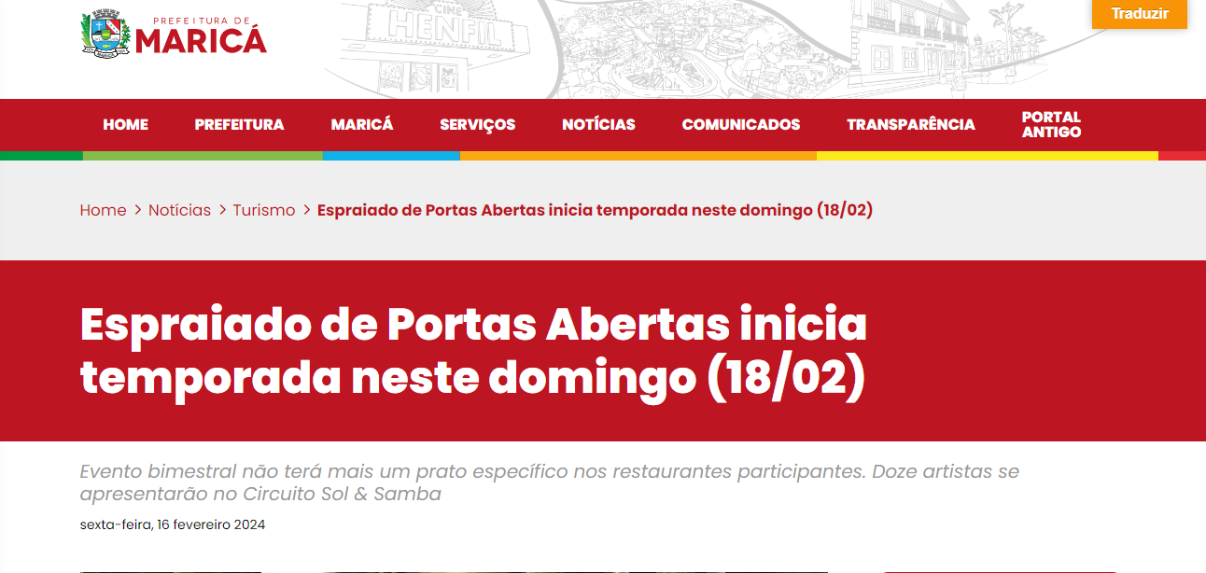

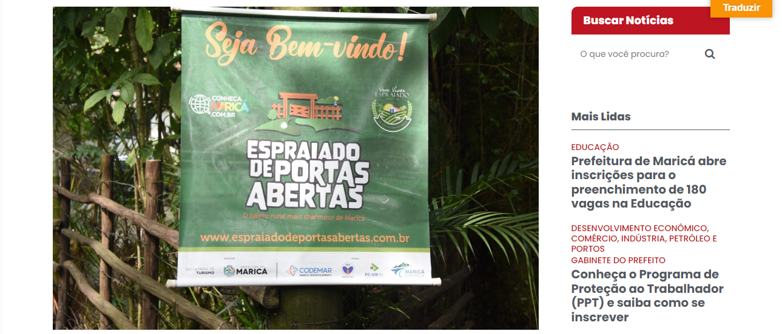

A Prefeitura de Maricá, por meio da Secretaria de Turismo, inicia neste domingo (18/02) a temporada 2024 do Espraiado de Portas Abertas, o mais tradicional circuito de turismo rural da cidade, que acaba de completar 15 anos. Tendo como primeiro tema o Maricarnaval, os restaurantes que participam do projeto irão, pela primeira vez em alguns anos, oferecer gastronomia variada, e não mais um único prato específico como vinha ocorrendo. Haverá ainda shows musicais de 12 artistas locais, todos inseridos no Circuito Sol & Samba .
A programação terá início a partir das 9h. A gastronomia que inclui caldos, massas, petiscos em geral, bebidas e diversos tipos de artesanato da Feira da Agricultura Familiar e da Feirarte, como crochê, patchwork, trabalhos em feltros e quadros. Estão ainda previstas atividades culturais e opções de passeios, como a visitação à capela de São Jorge e à sede das Unidades de Conservação, próxima à cachoeira.

De acordo com a Secretaria de Turismo, as datas das próximas edições ainda não foram definidas, mas o órgão garante que o evento é bimestral.

Serviço:
Espraiado de Portas Abertas
Data: Domingo (18/02)
Horário: 9h às 17h
Local: Bairro rural do Espraiado

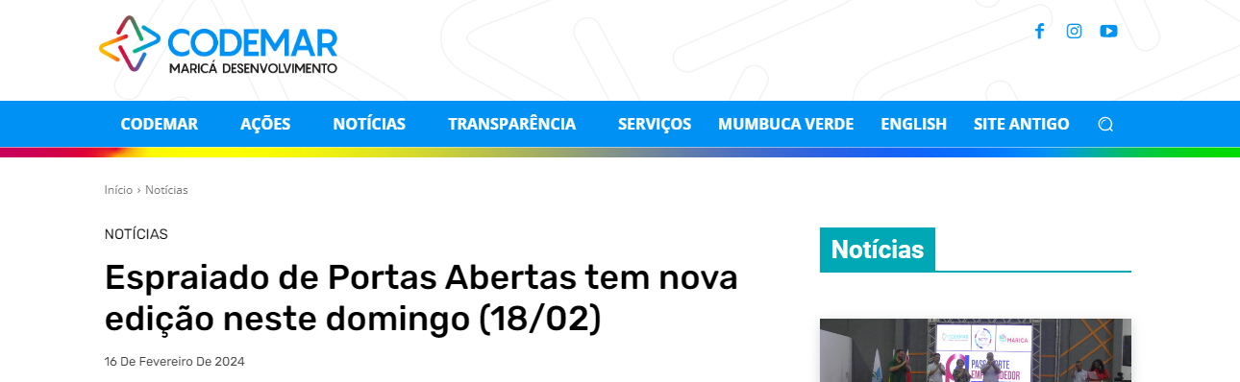
Fonte: https://codemar-sa.com.br/espraiado-de-portas-abertas-tem-nova-edicao-neste-do
mingo-18-02/

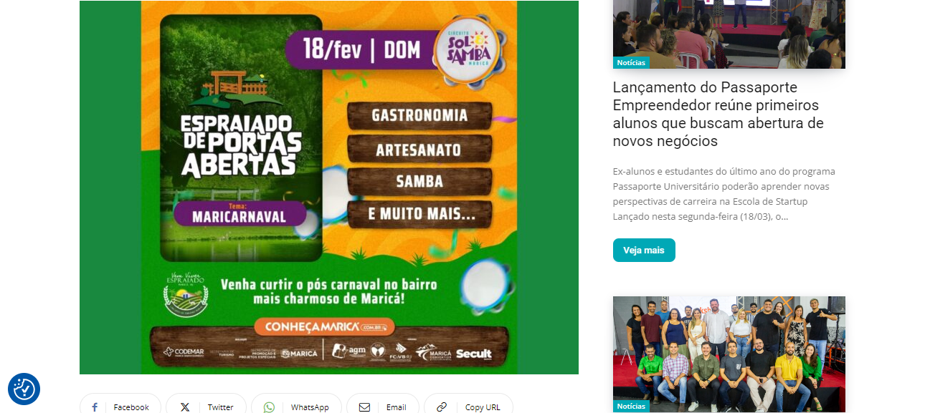

Evento com tema Maricarnaval faz parte do festival Circuito Sol & Samba
Com o tema Maricarnaval, a edição de fevereiro do Espraiado de Portas Abertas vai garantir muita folia neste domingo (18/02). A partir das 9h, os estabelecimentos que fazem parte do roteiro vão apresentar suas atrações e garantir gastronomia de qualidade, além de artesanato e samba.
Esta edição do Espraiado de Portas Abertas faz parte do festival Circuito Sol & Samba, que reúne diversas atividades pela cidade entre janeiro e março.
Serão 27 estabelecimentos participando da edição, e 11 deles já confirmaram suas atrações. É possível saber o endereço e o contato de cada um deles na página oficial do evento pelo link: https://espraiadodeportasabertas.com.br/. Também participam da programação comerciantes, sitiantes, agricultores, artesãos, artistas plásticos, igrejas católicas e doceiras locais.
De portas abertas
A programação no Espraiado é uma iniciativa da comunidade local, que desde 2013, recebe a organização da prefeitura de Maricá, por meio da Secretaria de Turismo. A Secretaria de Promoções e Projetos Especiais e a Companhia de Desenvolvimento de Maricá (Codemar) são apoiadores.
Serviço:
Espraiado de Portas Abertas
Data: 18/02 (Domingo)

Horário: A partir das 9h
Local: Bairro Espraiado
Atrações musicais confirmadas:
Restaurante Recanto do Pedregulho – Com Deivid Domênico
Espaço para eventos Sítio do Riacho – Com Jô Borges
Bar do Binho na Cachoeira do Espraiado – Com Cacau Souza
Djalma Bar Botafoguense – Com Dalva Alves
Restaurante Cantinho da Panela Furada – Edy Baiano
Restaurante Costela Fogo de Chão – Com Pagodamas
Bar da izabel – Com Roberta Tílio
Bar da Ellen – Com Leandro Junnhyor
Bar do Benedito e Suely – Com Hannah Braga e Lucas Cruz
Bar e Petiscaria do Toro – Com Samba da Mulher
Solar Dom Quixote – Com Trio Sambas

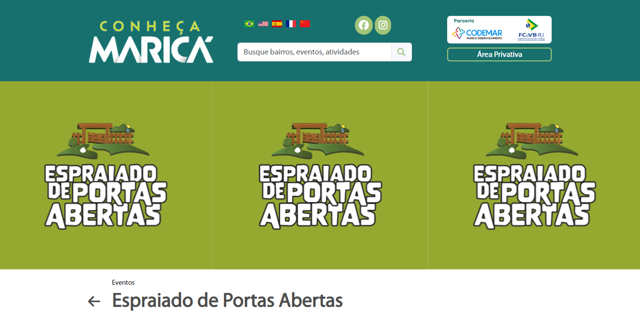
Fonte: https://www.conhecamarica.com.br/Eventos/Detalhes/9

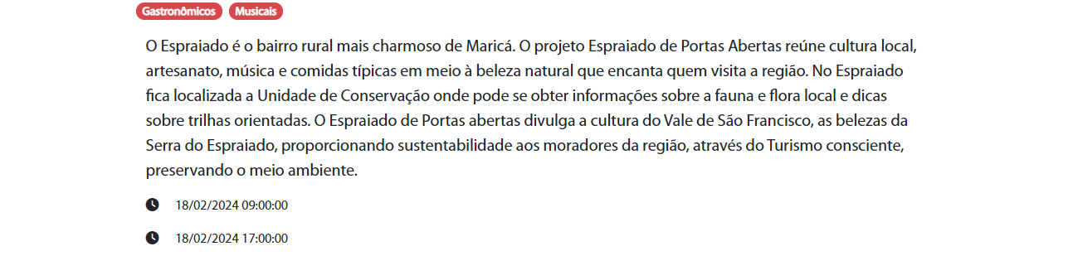

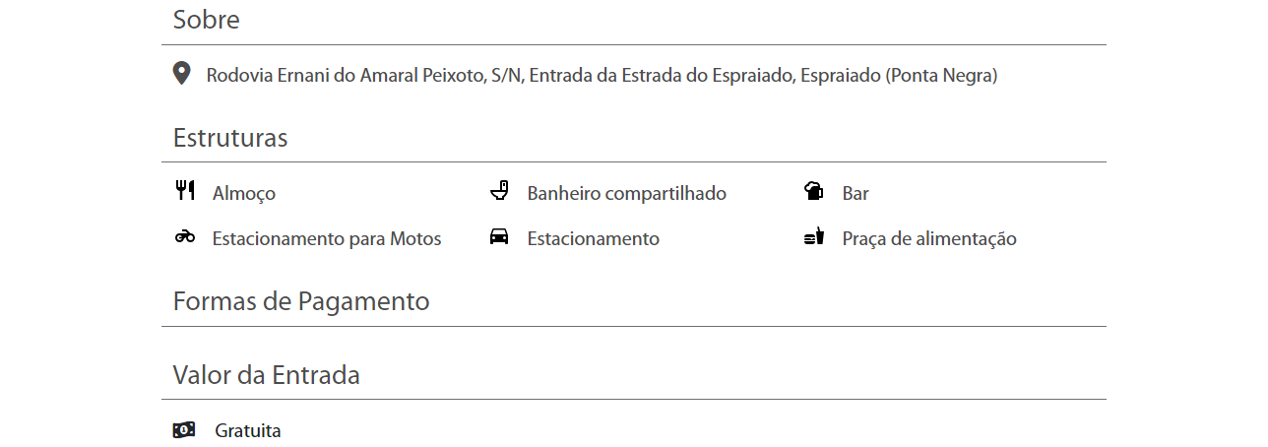

Fonte: https://www.osaogoncalo.com.br/geral/142815/marica-promove-1-edicao-de-2024-do-espraiado-de-portas-abertas


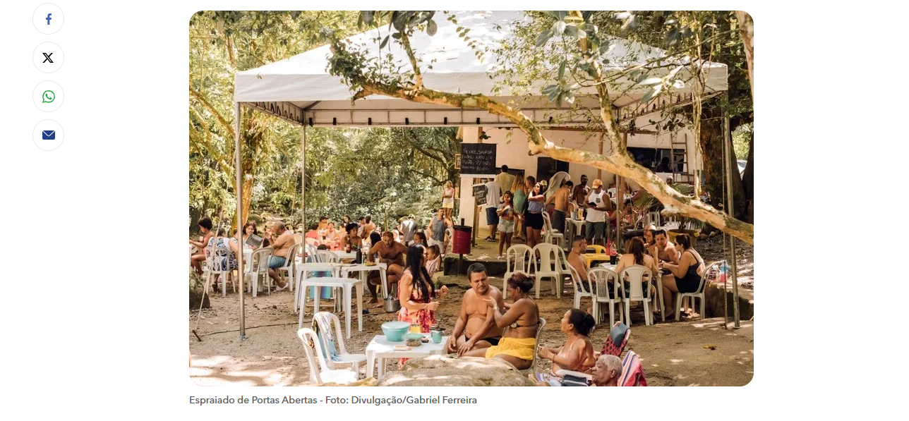

A Prefeitura de Maricá, por meio da Secretaria de Turismo, realizou ontem (18), a 1ª edição de 2024 do Espraiado de Portas Abertas, o mais tradicional circuito de turismo rural da cidade, tendo como tema o MariCarnaval. Dessa vez, não houve prato específico a base de nenhum ingrediente sendo comercializado, mas uma gastronomia ampla, repleta de caldos, massas, petiscos, salgadinhos, carnes, doces e muitas opções de bebida com e sem álcool.
Entre os restaurantes participantes estavam o Bar do Benedito e da Suely onde se apresentavam Hannah Braga e Lucas Cruz e o Restaurante Recanto do Pedregulho, localizado ao lado da Unidade de Conservação. No local, onde os visitantes apreciaram o show do cantor Deivid Domênico.

Leia também:
➢ ONG em Santa Izabel oferece curso gratuito de produção de cosméticos
➢ Mega-Sena acumulada: prêmio sobe para R$ 87 milhões

Localizado às margens da Cachoeira do Espraiado, fica o Bar e Petiscaria do Toro, um dos estabelecimentos mais movimentados desta edição. No local, se apresentava o grupo “Samba de Mulher”.

“Participar do Espraiado de Portas Abertas é importante financeiramente para a gente, porque acaba atraindo muitos turistas para conhecer o nosso bairro. A maioria gosta do que vê aqui e depois acaba voltando”, explicou Ednei Dias, conhecido popularmente pelos fregueses como Torinho.
Entre os clientes, a cuidadora de idosos, Priscila Campos, 40 anos, sambava ao lado de uma amiga. “Eu já conheço o Espraiado há um tempo e gosto de ficar aqui me divertindo, porque acho que esse é um lugar maravilhoso para visitarmos em Maricá. Já tomamos banho na cachoeira, almoçamos e agora estamos aqui curtindo essa música agradável. Eu não conhecia esse grupo, mas estou gostando muito do que estou ouvindo”, revelou a moradora de Itaipuaçu.
Elmira Couto, 63 anos, contou que costuma visitar o Espraiado regularmente nos fins de semana, independente dos eventos, porque gosta do local. Mas dessa vez, estava lá realmente por causa do Espraiado de Portas Abertas.
“Eu vi o anúncio aí resolvi vir passear. Paramos aqui, no bar do Toro porque estou com um garotinho que queria brincar na cachoeira, o meu priminho. Pedimos um gurjão com batata frita que estava uma delícia e agora, enquanto ele se diverte ali, a gente olha, bebe um pouco, conversa, ouve música”, disse a aposentada, que também mora em Itaipuaçu.

A programação contou ainda com atividades culturais; visitação à capela de São Jorge; Feira da Agricultura Familiar e Feirarte.
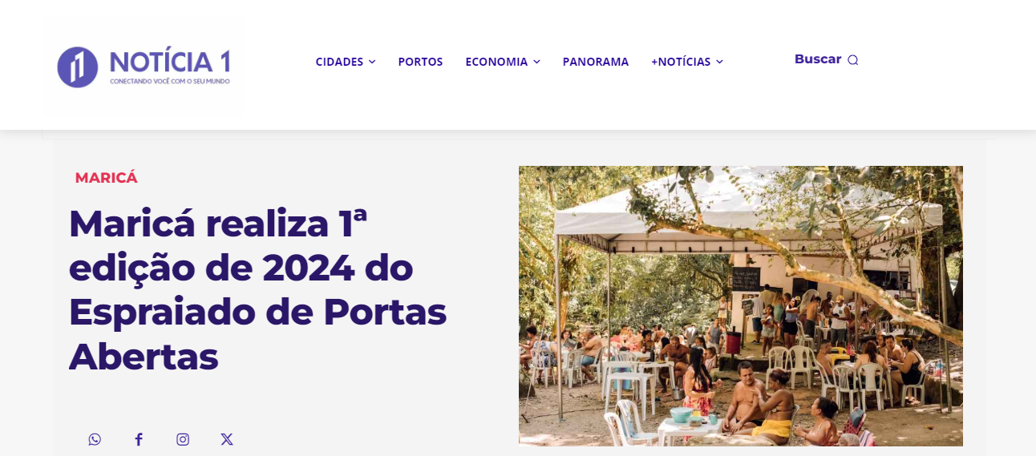
Fonte: https://noticia1.com.br/marica-realiza-1a-edicao-de-2024-do-espraiado-de-portas-abertas/



Diferentemente das edições anteriores, o Espraiado 2024 ofereceu aos visitantes uma ampla variedade de opções culinárias.

A prefeitura de Maricá deu início à temporada 2024 do Espraiado de Portas Abertas neste domingo (18). O evento, considerado o mais tradicional circuito de turismo rural da cidade, teve como tema o MariCarnaval e reuniu gastronomia variada e música ao vivo em diversos restaurantes da região.
Diferentemente das edições anteriores, que focavam em um único prato específico, o Espraiado 2024 ofereceu aos visitantes uma ampla variedade de opções culinárias, incluindo caldos, massas, petiscos, salgadinhos, carnes, doces e diversas bebidas com e sem álcool.

Atrações musicais para todos os gostos:
O Bar do Benedito e da Suely, animado pela dupla Hannah Braga e Lucas Cruz, foi um dos pontos de encontro mais badalados do circuito. Já no Restaurante Recanto do Pedregulho, ao lado da Unidade de Conservação, o cantor Deivid Domênico encantou o público com seu repertório.
Outro destaque foi o Bar e Petiscaria do Toro, localizado às margens da Cachoeira do Espraiado. O local, que contou com a apresentação do grupo “Samba de Mulher”, foi um dos mais movimentados da edição.

Fonte: https://www.maricawebtv.com.br/sucesso-na-1a-edicao-de-2024-do-espraiado-de-portas-abertas-em-marica/
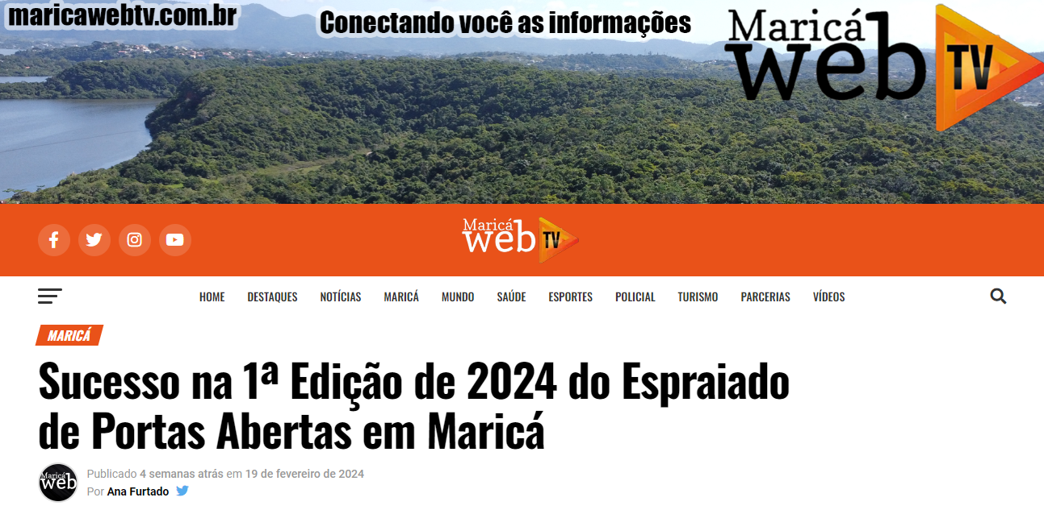

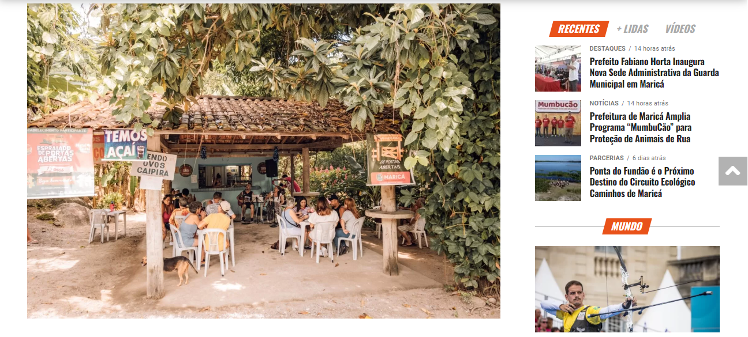

Maricá, 19/02/2024
Neste domingo (18/02), a Prefeitura de Maricá, por meio da Secretaria de Turismo, encantou moradores e turistas com a 1ª edição de 2024 do “Espraiado de Portas Abertas”, o tradicional circuito de turismo rural da cidade. Com o tema do MariCarnaval, o evento trouxe uma proposta gastronômica

diversificada, sem um prato específico, mas repleta de deliciosos caldos, massas, petiscos, salgadinhos, carnes, doces e uma variedade de bebidas.
Destaques Gastronômicos e Musicais:
- O “Bar do Benedito e da Suely” recebeu Hannah Braga e Lucas Cruz, proporcionando uma atmosfera animada aos visitantes.
- O “Restaurante Recanto do Pedregulho”, próximo à Unidade de Conservação, ofereceu uma experiência culinária única, acompanhada pelo show do talentoso cantor Deivid Domênico.
- Às margens da Cachoeira do Espraiado, o “Bar e Petiscaria do Toro” destacou-se como um dos estabelecimentos mais movimentados, com o grupo “Samba de Mulher” animando o local.

Impacto Positivo para os Negócios Locais:
Ednei Dias, conhecido como Torinho, do “Bar e Petiscaria do Toro”, destacou a importância financeira do evento para o bairro, atraindo turistas e proporcionando uma oportunidade para os estabelecimentos locais. “A maioria gosta do que vê aqui e depois acaba voltando”, explicou.
Diversão e Alegria:
Os visitantes, como Priscila Campos, 40 anos, cuidadora de idosos, elogiaram a atmosfera agradável do Espraiado. “Já tomamos banho na cachoeira, almoçamos e agora estamos aqui curtindo essa música agradável. Eu não conhecia esse grupo, mas estou gostando muito do que estou ouvindo”, compartilhou a moradora de Itaipuaçu.
Elmira Couto, 63 anos, destacou que costuma visitar o Espraiado regularmente e elogiou a deliciosa experiência gastronômica. “Estamos aqui aproveitando, bebendo um pouco, conversando, ouvindo música”, disse a aposentada.

Atividades Culturais e Feirarte:

Além da oferta gastronômica e musical, o evento contou com atividades culturais, visitação à capela de São Jorge, Feira da Agricultura Familiar e Feirarte, enriquecendo a experiência dos visitantes.
O Espraiado de Portas Abertas reforça o compromisso da Prefeitura de Maricá em promover eventos que valorizam a cultura local, a gastronomia e o turismo rural.
Compartilhe suas experiências no Espraiado de Portas Abertas usando a hashtag #Espraiado2024. Faça parte desse momento único de cultura, gastronomia e diversão! #TurismoEmMarica #EspraiadoDePortasAbertas

Fonte: https://errejotanoticias.com.br/marica-promove-1a-edicao-de-2024-do-espraiado-de-portas-abertas/
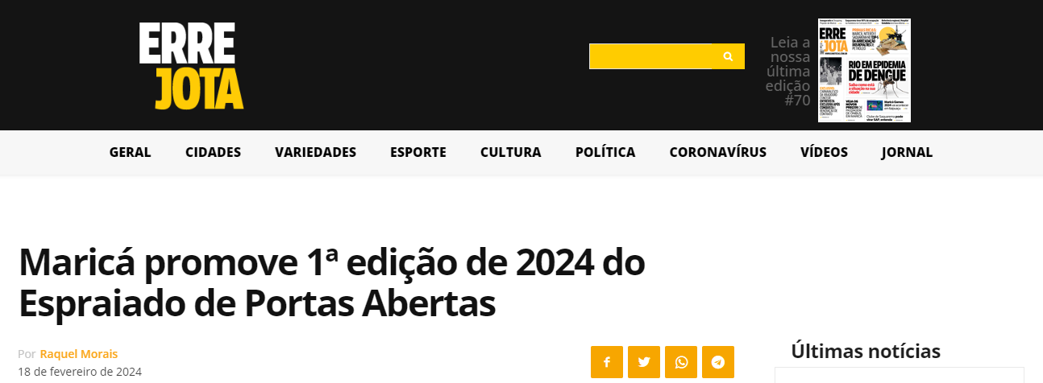

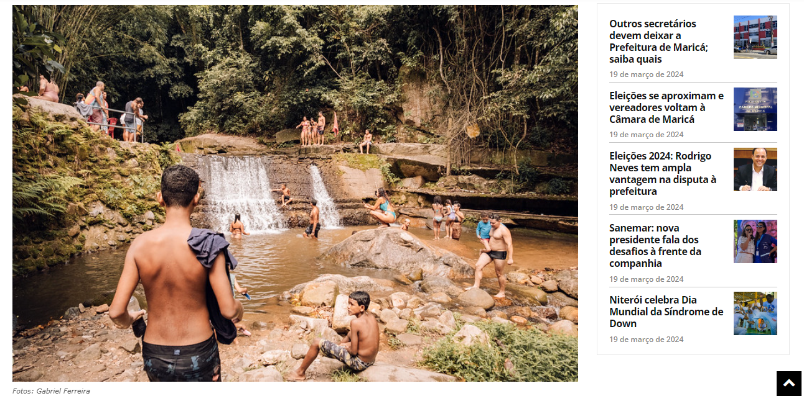

A Prefeitura de Maricá realizou neste domingo (18/02) a 1ª edição de 2024 do Espraiado de Portas Abertas, o mais tradicional circuito de turismo rural da cidade, tendo como tema o MariCarnaval.
Clique aqui para seguir o Errejota Notícias pelo WhatsApp
Dessa vez, não houve prato específico a base de nenhum ingrediente sendo comercializado, mas uma gastronomia ampla, repleta de caldos, massas, petiscos, salgadinhos, carnes, doces e muitas opções de bebida com e sem álcool.

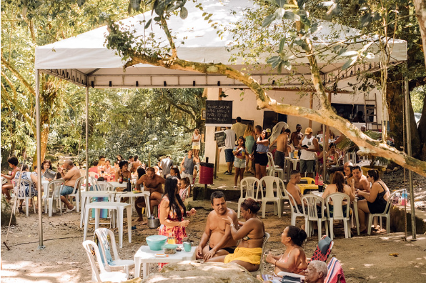

Entre os restaurantes participantes estavam o Bar do Benedito e da Suely onde se apresentavam Hannah Braga e Lucas Cruz e o Restaurante Recanto do Pedregulho, localizado ao lado da Unidade de Conservação. No local, onde os visitantes apreciaram o show do cantor Deivid Domênico.
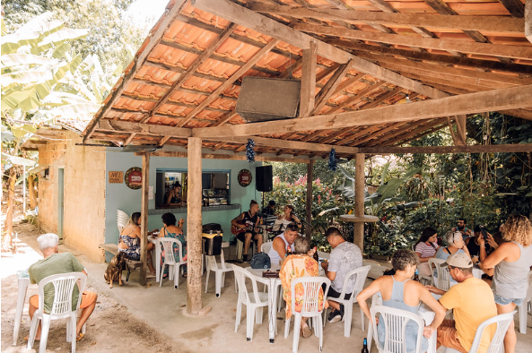

Localizado às margens da Cachoeira do Espraiado, fica o Bar e Petiscaria do Toro, um dos estabelecimentos mais movimentados desta edição. No local, se apresentava o grupo “Samba de Mulher”.

Fonte: https://leisecamarica.com.br/noticia/51041/marica-recebe-primeira-edicao-do-ano-do-evento-espraiado-de-portas-abertas
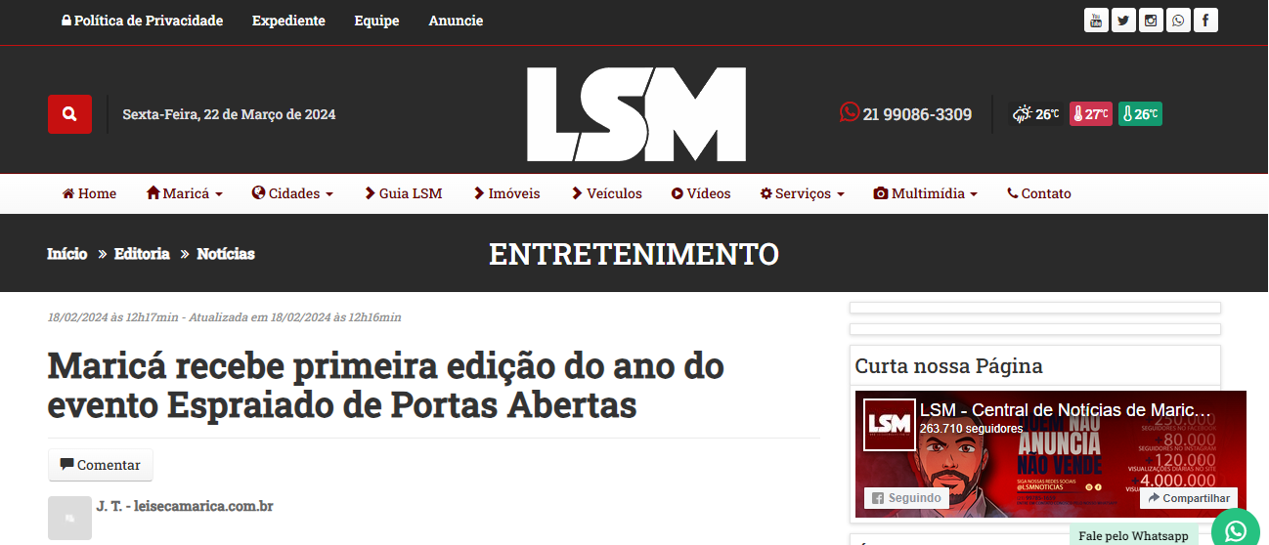

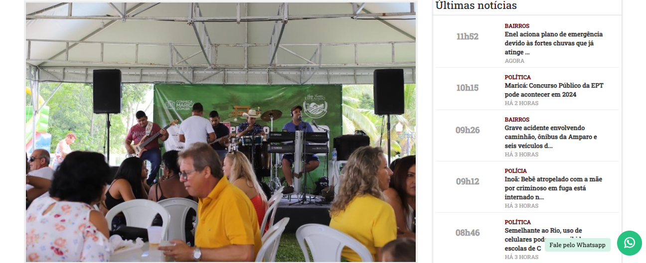

A Prefeitura de Maricá, através da Secretaria de Turismo, realizará a primeira edição do evento ‘Espraiado de Portas Abertas’ de 2024 neste domingo, 18, com muita comida de qualidade, música e artesanato em vários estabelecimentos do bairro rural.
Desta vez, os restaurantes que participam do projeto irão pela primeira vez em alguns anos oferecer a gastronomia variada, sem ter um prato específico como vinha ocorrendo nos últimos anos. Além disso, ainda serão realizados 12 shows com artistas locais.
A programação teve início a partir das 9h e irá até as 17h. O evento ainda contra com barraquinhas de artesanato, e atividades culturais, como opções de passeios, visitação à Capela de São Jorge e muito mais.

Fonte: https://www.instagram.com/p/C3gTqPfpAl3/
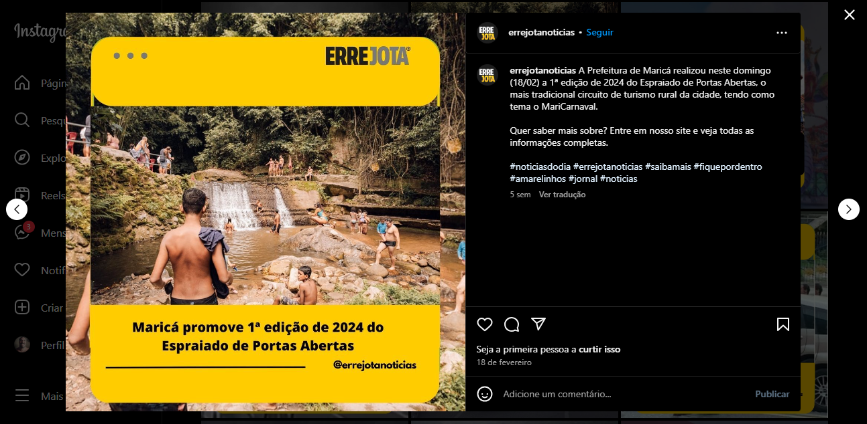

Fonte: https://guiaregiaodoslagos.com.br/marica-marica-realiza-primeira-edicao-de-2024-do-espraiado-com-acesso-livre/

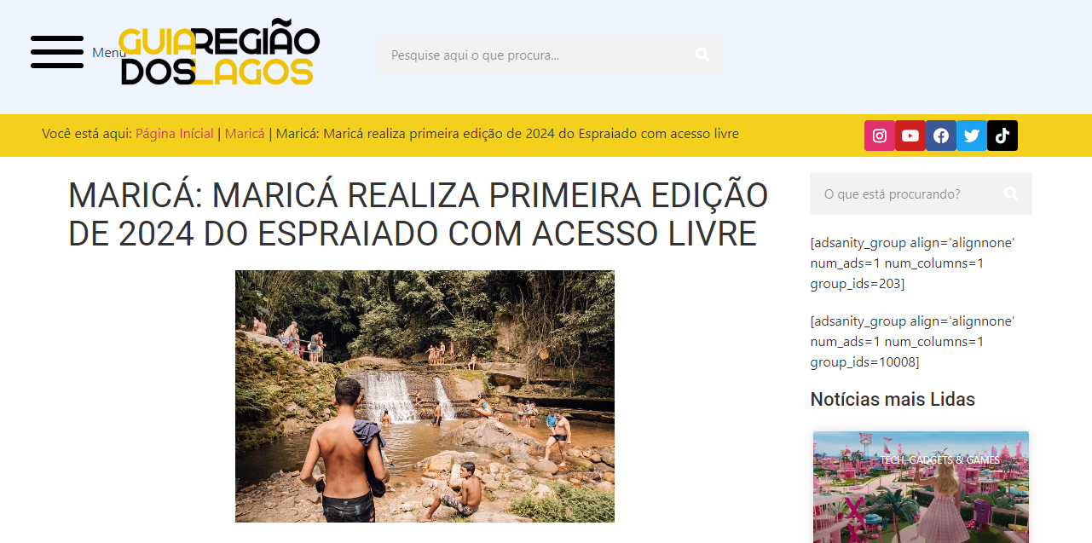

Maricá: Edição de 2024 do Espraiado de Portas Abertas celebra o MariCarnaval

Evento tradicional de turismo rural atrai visitantes com gastronomia diversificada e atrações musicais
A Prefeitura de Maricá realizou no último domingo (18/02) a 1ª edição de 2024 do Espraiado de Portas Abertas, o mais tradicional circuito de turismo rural da cidade. O evento, que teve como tema o MariCarnaval, atraiu moradores e visitantes em busca de uma experiência gastronômica diversificada e entretenimento musical.

Este ano, o circuito não contou com um prato específico sendo comercializado, mas ofereceu uma variedade de opções culinárias, incluindo caldos, massas, petiscos, salgadinhos, carnes, doces e uma ampla seleção de bebidas, tanto alcoólicas quanto não alcoólicas.
A edição contou com a participação de diversos restaurantes, destacando-se o Bar do Benedito e da Suely, onde se apresentaram Hannah Braga e Lucas Cruz, e o Restaurante Recanto do Pedregulho, que fica ao lado da Unidade de Conservação e recebeu o show do cantor Deivid Domênico.
Bar e Petiscaria do Toro, um dos estabelecimentos mais movimentados desta edição, localizado às margens da Cachoeira do Espraiado
O Bar e Petiscaria do Toro, localizado às margens da Cachoeira do Espraiado, foi um dos estabelecimentos mais movimentados do evento. No local, o grupo “Samba de Mulher” realizou uma apresentação para animar o público.

Valorização do turismo rural
O Espraiado de Portas Abertas é um importante evento para a valorização do turismo rural em Maricá. Localizada no interior do estado do Rio de Janeiro, a cidade possui uma rica diversidade natural e cultural, que atrai cada vez mais turistas interessados em conhecer a região.

Através do circuito, os visitantes têm a oportunidade de explorar as belezas da zona rural de Maricá, conhecer os estabelecimentos locais e desfrutar de uma gastronomia típica, além de apreciar apresentações musicais ao vivo.

Desenvolvimento econômico e social
O Espraiado de Portas Abertas também contribui para o desenvolvimento econômico da cidade. Ao promover o turismo rural, o evento estimula o crescimento dos estabelecimentos participantes, gerando empregos e fomentando a economia local.
Além disso, o circuito fortalece a identidade cultural de Maricá e valoriza os produtores locais, que têm a oportunidade de apresentar seus produtos e serviços para um público diversificado.
Com um circuito bem estruturado e organizado, a Prefeitura de Maricá demonstra seu compromisso com o desenvolvimento social e o turismo sustentável, tornando a cidade cada vez mais atrativa para moradores e visitantes.

Próximas edições
O Espraiado de Portas Abertas se tornou um evento tradicional em Maricá e continuará a ser realizado em edições futuras, proporcionando momentos de lazer, cultura e gastronomia para a comunidade local e turistas.

A população e os turistas aguardam ansiosos pelas próximas edições do circuito, que certamente trarão novidades e surpresas. O evento se consolida como uma oportunidade de conhecer a diversidade e a riqueza do turismo rural em Maricá.
Com a realização do Espraiado de Portas Abertas, Maricá reafirma seu compromisso em valorizar sua cultura e fortalecer seu potencial turístico. A cidade se destaca como um destino turístico único, que reúne natureza exuberante, gastronomia saborosa e entretenimento de qualidade.
O Espraiado de Portas Abertas é um convite para conhecer e se encantar com tudo o que Maricá tem a oferecer. Não perca as próximas edições e aproveite para vivenciar momentos inesquecíveis no coração do turismo rural da cidade.
Fonte: Guia Região dos Lagos

Fonte: https://www.instagram.com/maricaturismooficial/p/C3Ymn0JvG76/
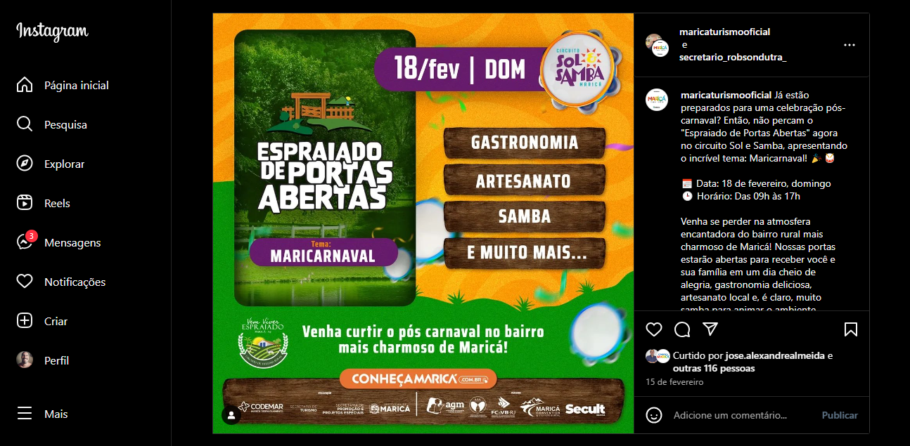

Fonte: https://jornal.rj106.com.br/2024/02/18/marica-promove-1a-edicao-de-2024-do-espraiado-de-portas-abertas/
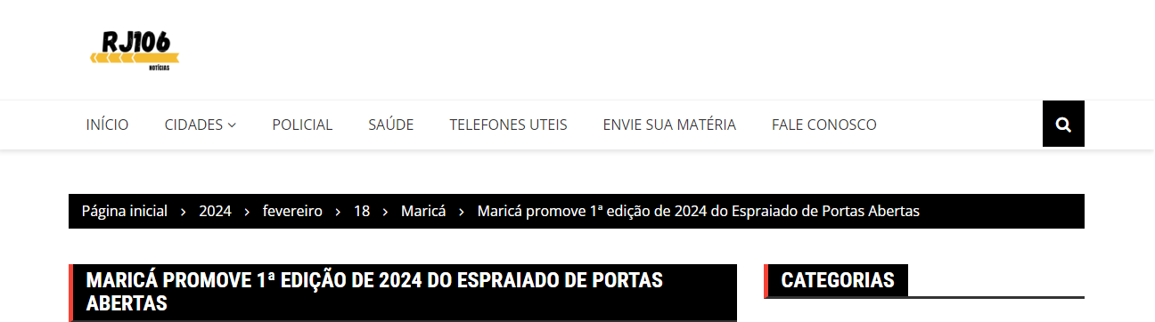

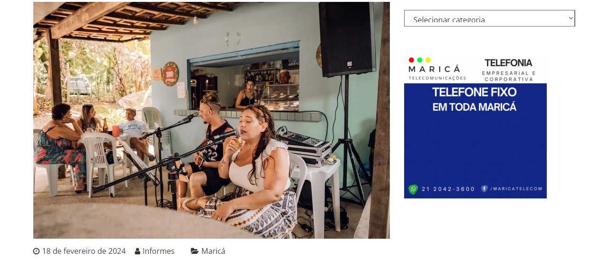

Ao contrário das edições anteriores, dessa vez, não houve prato específico a base de nenhum ingrediente. O tema do evento foi o MariCarnaval
A Prefeitura de Maricá, por meio da Secretaria de Turismo, realizou neste domingo (18/02), a 1ª edição de 2024 do Espraiado de Portas Abertas, o mais tradicional circuito de turismo rural da cidade, tendo como tema o MariCarnaval. Dessa vez, não houve prato específico a base de nenhum ingrediente sendo comercializado, mas uma gastronomia ampla, repleta de caldos, massas, petiscos, salgadinhos, carnes, doces e muitas opções de bebida com e sem álcool.
Entre os restaurantes participantes estavam o Bar do Benedito e da Suely onde se apresentavam Hannah Braga e Lucas Cruz e o Restaurante Recanto do Pedregulho, localizado ao lado da Unidade de Conservação. No local, onde os visitantes apreciaram o show do cantor Deivid Domênico.
Localizado às margens da Cachoeira do Espraiado, fica o Bar e Petiscaria do Toro, um dos estabelecimentos mais movimentados desta edição. No local, se apresentava o grupo “Samba de Mulher”.

“Participar do Espraiado de Portas Abertas é importante financeiramente para a gente, porque acaba atraindo muitos turistas para conhecer o nosso bairro. A maioria gosta do que vê aqui e depois acaba voltando”, explicou Ednei Dias, conhecido popularmente pelos fregueses como Torinho.
Entre os clientes, a cuidadora de idosos, Priscila Campos, 40 anos, sambava ao lado de uma amiga. “Eu já conheço o Espraiado há um tempo e gosto de ficar aqui me divertindo, porque acho que esse é um lugar maravilhoso para visitarmos em Maricá. Já tomamos banho na cachoeira, almoçamos e agora estamos aqui curtindo essa música agradável. Eu não conhecia esse grupo, mas estou gostando muito do que estou ouvindo”, revelou a moradora de Itaipuaçu.
Elmira Couto, 63 anos, contou que costuma visitar o Espraiado regularmente nos fins de semana, independente dos eventos, porque gosta do local. Mas dessa vez, estava lá realmente por causa do Espraiado de Portas Abertas.
“Eu vi o anúncio aí resolvi vir passear. Paramos aqui, no bar do Toro porque estou com um garotinho que queria brincar na cachoeira, o meu priminho. Pedimos um gurjão com batata frita que estava uma delícia e agora, enquanto ele se diverte ali, a gente olha, bebe um pouco, conversa, ouve música”, disse a aposentada, que também mora em Itaipuaçu.
A programação contou ainda com atividades culturais; visitação à capela de São Jorge; Feira da Agricultura Familiar e Feirarte.
Fotos: Gabriel Ferreira – https://www.flickr.com/photos/prefeiturademarica/sets/72177720314881813/

Fonte: https://twitter.com/MaricaPref/status/1759684173789376809

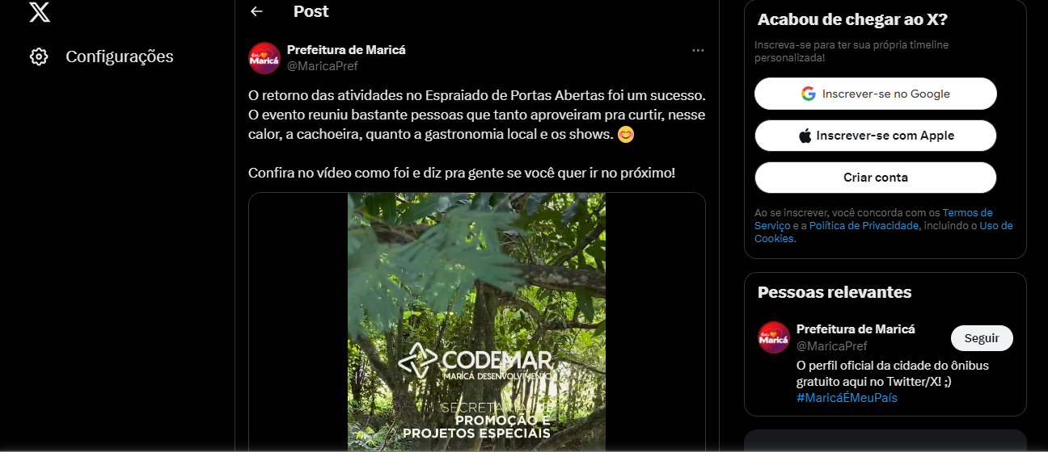

Fonte: https://jornallitoralrj.com.br/2024/02/18/marica-promove-1a-edicao-de-2024-do-espraiado-de-portas-abertas/




A Prefeitura de Maricá, por meio da Secretaria de Turismo, realizou neste domingo (18/02), a 1ª edição de 2024 do Espraiado de Portas Abertas, o mais tradicional circuito de turismo rural da cidade, tendo como tema o MariCarnaval. Dessa vez, não houve prato específico a base de nenhum ingrediente sendo comercializado, mas uma gastronomia ampla, repleta de caldos, massas, petiscos, salgadinhos, carnes, doces e muitas opções de bebida com e sem álcool.
Entre os restaurantes participantes estavam o Bar do Benedito e da Suely onde se apresentavam Hannah Braga e Lucas Cruz e o Restaurante Recanto do Pedregulho, localizado ao lado da Unidade de Conservação. No local, onde os visitantes apreciaram o show do cantor Deivid Domênico.
Localizado às margens da Cachoeira do Espraiado, fica o Bar e Petiscaria do Toro, um dos estabelecimentos mais movimentados desta edição. No local, se apresentava o grupo “Samba de Mulher”.
“Participar do Espraiado de Portas Abertas é importante financeiramente para a gente, porque acaba atraindo muitos turistas para conhecer o nosso bairro. A maioria gosta do que vê aqui e depois acaba voltando”, explicou Ednei Dias, conhecido popularmente pelos fregueses como Torinho.

Entre os clientes, a cuidadora de idosos, Priscila Campos, 40 anos, sambava ao lado de uma amiga. “Eu já conheço o Espraiado há um tempo e gosto de ficar aqui me divertindo, porque acho que esse é um lugar maravilhoso para visitarmos em Maricá. Já tomamos banho na cachoeira,

almoçamos e agora estamos aqui curtindo essa música agradável. Eu não conhecia esse grupo, mas estou gostando muito do que estou ouvindo”, revelou a moradora de Itaipuaçu.
Elmira Couto, 63 anos, contou que costuma visitar o Espraiado regularmente nos fins de semana, independente dos eventos, porque gosta do local. Mas dessa vez, estava lá realmente por causa do Espraiado de Portas Abertas.
“Eu vi o anúncio aí resolvi vir passear. Paramos aqui, no bar do Toro porque estou com um garotinho que queria brincar na cachoeira, o meu priminho. Pedimos um gurjão com batata frita que estava uma delícia e agora, enquanto ele se diverte ali, a gente olha, bebe um pouco, conversa, ouve música”, disse a aposentada, que também mora em Itaipuaçu.
A programação contou ainda com atividades culturais; visitação à capela de São Jorge; Feira da Agricultura Familiar e Feirarte.

Fonte: https://www.instagram.com/prefeiturademarica/reel/C3gMdfvO7Y9/
